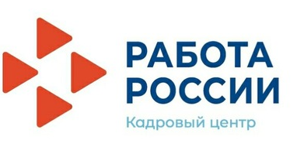
Государственное казённое учреждение Краснодарского края
«Центр занятости населения Северского района»
ПРИГЛАШАЕМ ЖИТЕЛЕЙ СЕВЕРСКОГО РАЙОНА, РАБОТОДАТЕЛЕЙ И УЧЕБНЫЕ ЗАВЕДЕНИЯ
ПРИНЯТЬ УЧАСТИЕ

ВО ВСЕРОССИЙСКОЙ ЯРМАРКЕ ТРУДОУСТРОЙСТВА
«РАБОТА РОССИИ. ВРЕМЯ ВОЗМОЖНОСТЕЙ»

12 апреля 2024 года с 10:00 до 13:00 часов
в МБУ «СЕВЕРСКИЙ ДОМ КУЛЬТУРЫ»
по адресу: ст. Северская, ул. Ленина, д.61

Планируется организация площадок:
- Для личного общения работодателей и соискателей, проведение собеседований;
- Площадка образовательных учреждений, которые предлагают обучение по наиболее востребованным профессиям;
- Площадка для тех, кто хочет начать свое дело;
- Площадка профориентации;
- Информационная площадка по услугам, которые можно получить в центре занятости и многое другое.
Все предлагаемые на ярмарке услуги бесплатны, вход свободный.

Подробную информацию о проведении мероприятия можно узнать по телефону: 8(86166) 2-40-82

